Консультация для родителей.

«Секреты воспитания вежливого ребенка»
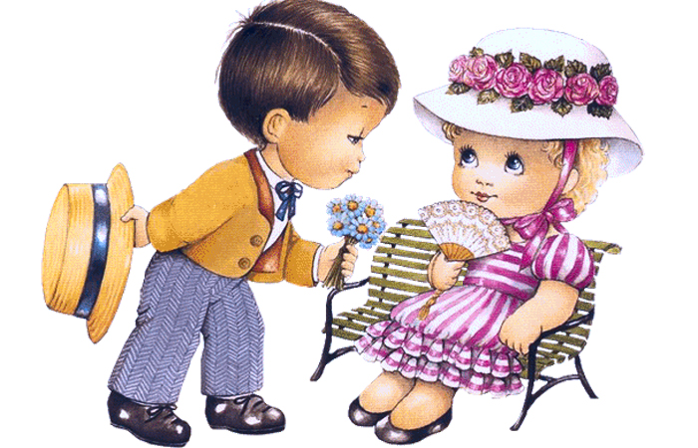
Ребёнок учится тому,
Что видит у себя в дому,
Родители пример ему.
Кто при жене и детях груб,
Кому язык распутства люб,
Пусть помнит, что с лихвой получит
От них всё то, чему их учит.
Не волк воспитывал овец,
Походку раку дал отец.
Коль видят нас и слышат дети,
Мы за дела свои в ответе
И за слова: легко толкнуть
Детей на нехороший путь.
Держи в приличии свой дом,
Чтобы не каяться потом.
С.Брандт.
«Невоспитанный человек, нравственный невежда, недоучка – то же, что самолёт, выпущенный в полёт с испорченным двигателем: погибнет и принесёт гибель людям».

Ваш ребёнок будет вежлив и воспитан, е с л и
Вы, уважаемые родители:

- Ведёте себя деликатно по отношению к окружающим, в том числе к своим детям.
- Никогда не оскорбляете человеческого достоинства сына или дочери, не кричите на ребёнка, ни в коем случае не применяете в качестве воспитательной меры физические наказания.
- Не делаете бесконечных замечаний по пустячным поводам: где это возможно, поощряете самостоятельность ребёнка. Предъявляете к детям единые требования. Если кто-то из взрослых не согласен с замечаниями другого, то обсуждаете это в отсутствии ребёнка.
- Уважаете достоинство маленького человека, исключив из своей речи выражения: «Ты ещё мал», «Ты ещё этого не понимаешь», «Тебе ещё рано».
- Не забываете говорить ребёнку: «Доброе утро», «Спокойной ночи», «Благодарю за помощь».
- Правила культурного поведения прививаете детям систематически, а не от случая к случаю.

Так пусть же хватит нам, взрослым, терпения, любви, душевных сил для того, чтобы поднять детей наших к высотам культуры поведения.

